Старинный строительный материал… будущего

Около 3000-4000 лет до н.э. в древнем мире открыли способ получения вяжущего строительного материала путем обжига горных пород и измельчения продуктов этого обжига. Со временем научились получать качественный цемент, технология строительных вяжущих материалов совершенствовалась, ассортимент продукции на основе цемента расширялся. Сбывается предсказание Д.И. Менделеева, (1891 год), «…цемент составляет одно из важнейших приобретений между приложениями химии к потребности жизни, есть строительный материал будущего». Так, в 20 веке научились получать изделия из цемента и других вяжущих материалов, обладающие электрической проводимостью. Вначале это были просто смеси порошков металлов, графита, сажи с цементом. Затем появились сложные композиты, обладающие различными функциональными свойствами – «умные» изделия, регулирующие температуру своей поверхности, обладающие заданным температурным коэффициентом сопротивления. Наконец, материал может проводить ток или в определенных условиях становиться диэлектриком. Набор этих свойств зависит от состава цемента, дисперсности и электрических свойств порошков металлов.

Рассмотрите физико-химические аспекты электрической проводимости смеси цементный камень – порошок графита (металла), укажите, от каких факторов зависит электрическая проводимость смеси (1 балл). Какова, по Вашему мнению, зависимость электрической проводимости от массовой доли электропроводящего материала? (2 балла). Зависит ли электрическая проводимость системы цементный камень – электропроводящий порошок от дисперсности металла, графита? Дайте аргументированный ответ (2 балла).
Составы на основе цементного камня и графита обладают отрицательным температурным коэффициентом – с повышением температуры электрическое сопротивление системы снижается. Будут ли электрические обогревающие стеновые панели, изготовленные из указанного материала, обладать устойчивостью в работе? Аргументируйте свой ответ (2 балла). Предложите состав, дающий положительный температурный коэффициент электрического сопротивления (2 балла). На рисунке представлены микрофотографии цементного камня и графита. Содержание графита 14 масс. %. Будет ли электрическая проводимость образцов одинакова при прочих равных условиях? (2 балла).
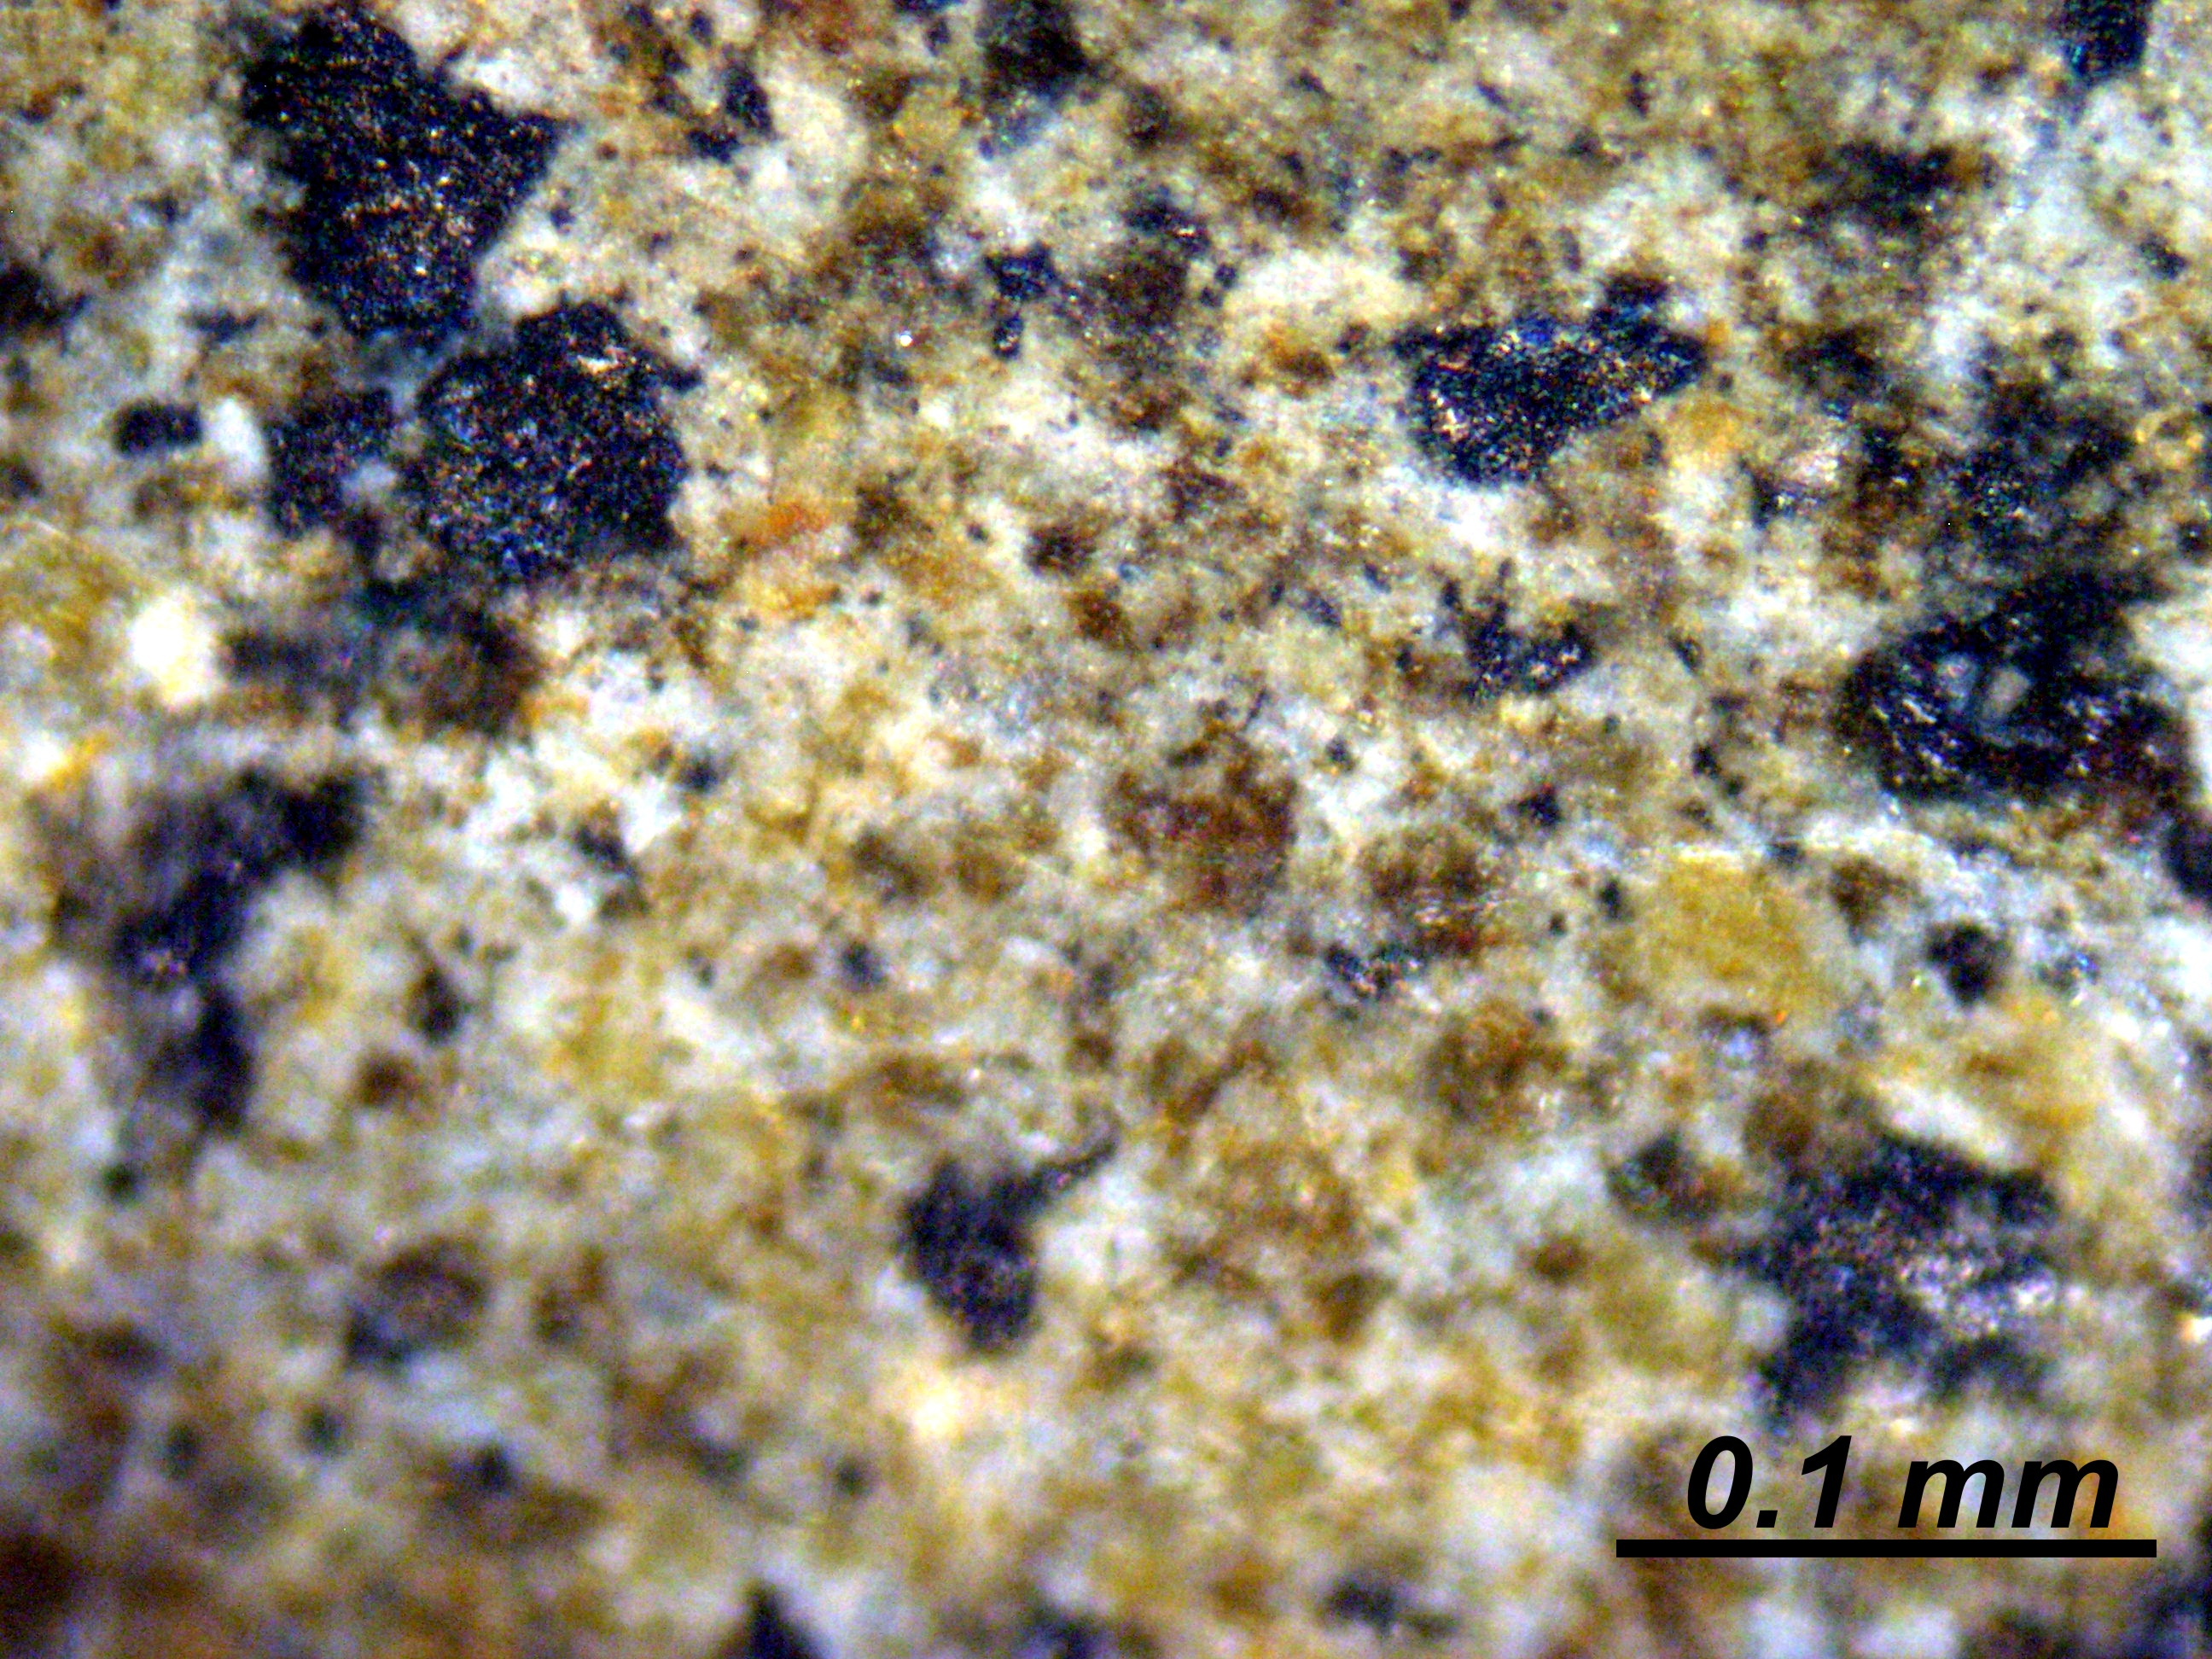
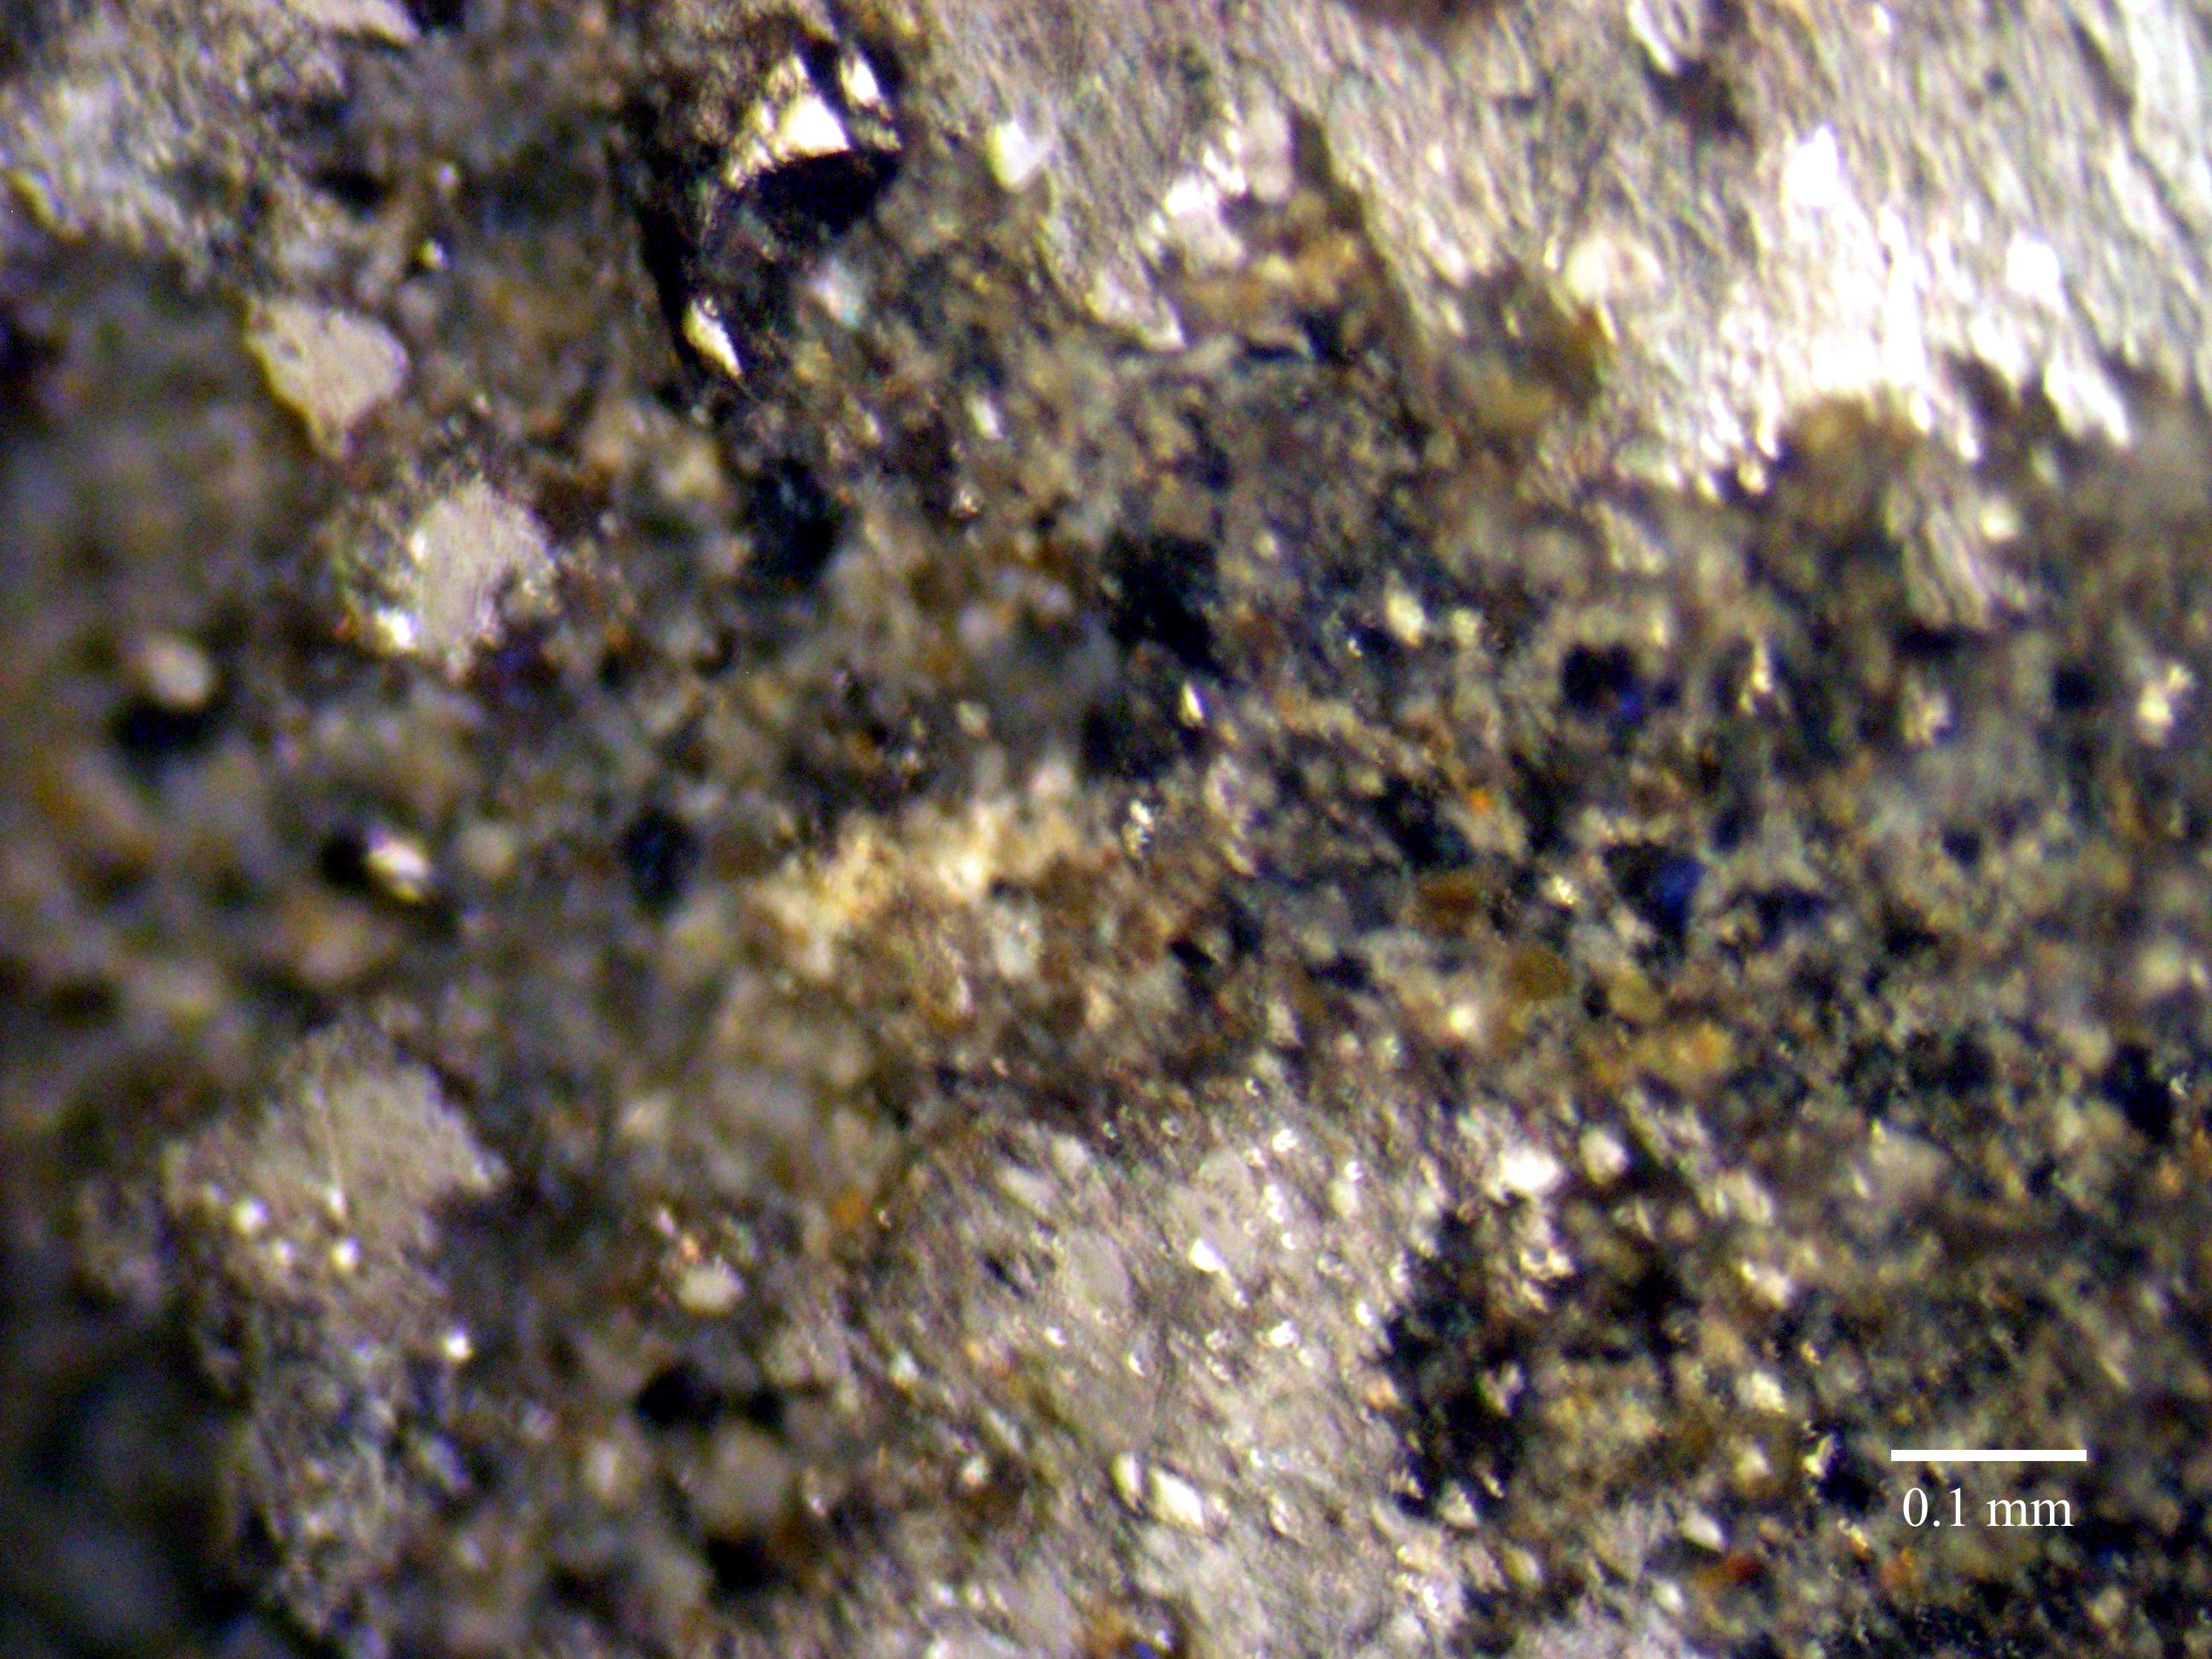
Образец 1 Образец 2

